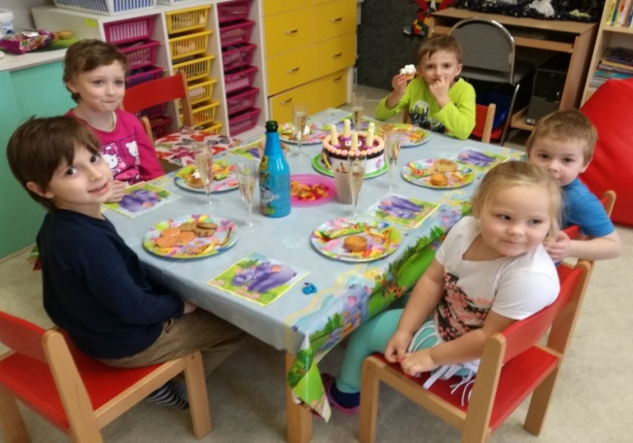
Ve školce si hrajeme, ale také slavíme… Dobroty si uvaříme, pak si na nich pochutnáme…

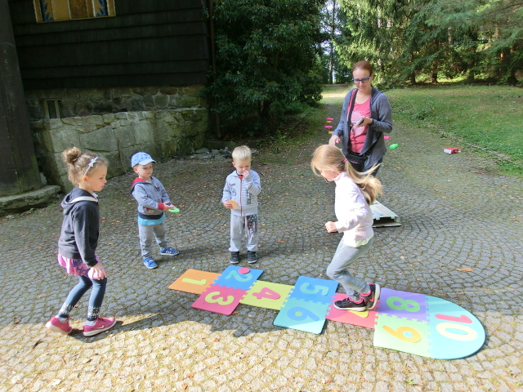
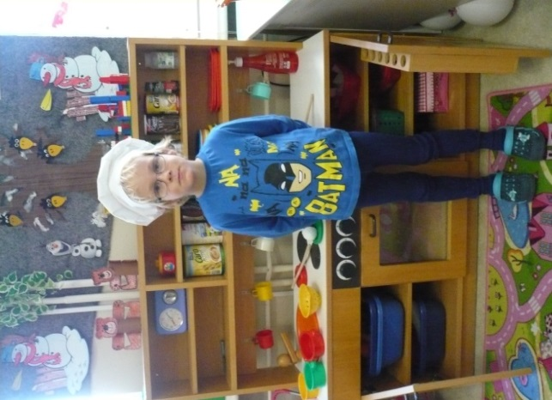

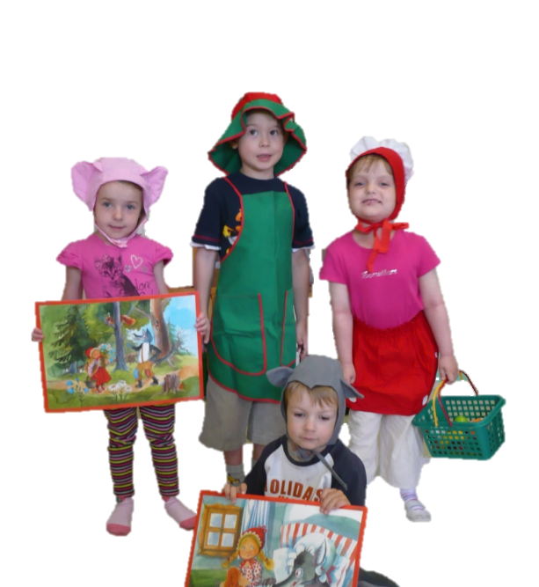
Ať jsme zdraví celý rok, setkáme se napřesrok. Už se na to těšíme, ale teď se loučíme…

Adresa: ZŠ a MŠ při lázních, Velké Losiny
Lázeňská 240
Velké Losiny 788 15

Kontakty:
- Ředitelka školy: 774 424 700
- Zástupkyně ředitelky: 774 424 701

E-mail: zs.lazne.losiny@seznam.cz

Web: www.spec-zs.cz
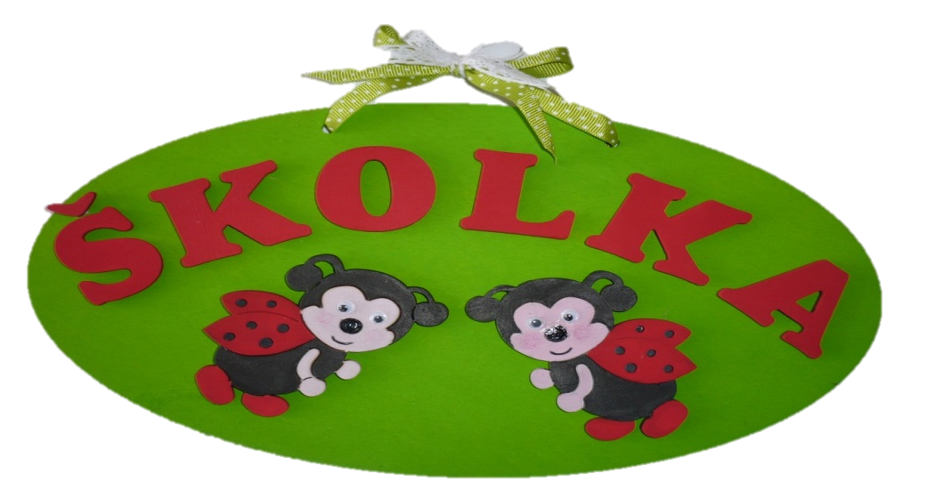
VÍTEJTE V MATEŘSKÉ ŠKOLE…
Mateřská škola při lázních Velké Losiny, je součástí základní školy.
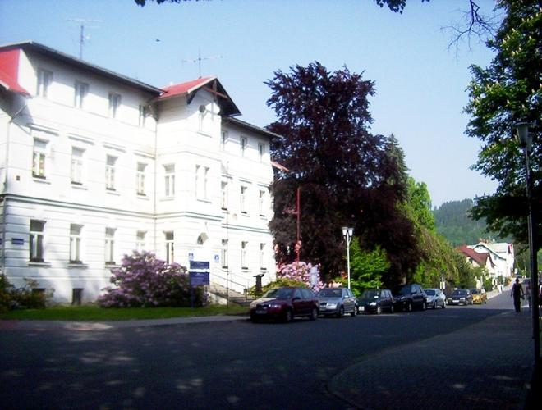
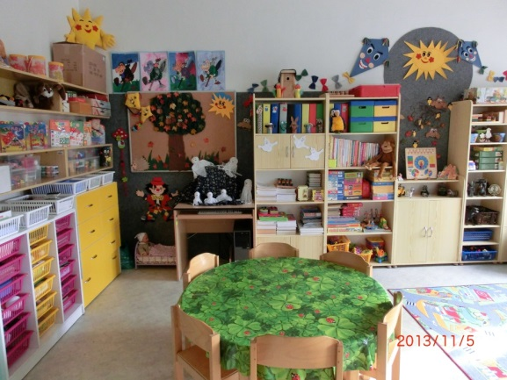

Budova knížecí
Mateřská škola je nepostradatelnou součástí v rámci komplexní rehabilitační péče o dítě v lázních. V rámci MŠ je účelově vybavena místnost na pavilonu Knížecí. Materiální vybavení, bohaté a pestré množství hraček a poznávacích pomůcek slouží dětem k zábavnému vyplnění volného času i poznávání světa a přípravě do života. Děti pracují dle ŠVP pro MŠ „Také já chci chodit do školky“ přizpůsobeného našim podmínkám. Cílem práce v MŠ je, aby děti od útlého věku získávaly přiměřenou fyzickou, psychickou i sociální samostatnost důležitou pro jeho další rozvoj.
V MŠ je zařazeno až 8 dětí. Učitelka MŠ se zákonnými zástupci, které doprovází děti v lázních, úzce spolupracuje. Umožňuje jim návštěvu MŠ, aby poznaly své dítě v novém prostředí a vytvořily si obrázek o tom, jak o jejich děti pečujeme.
Podle nového školského zákona se snažíme při zařazování upřednostňovat děti, které mají rok před školní docházkou.
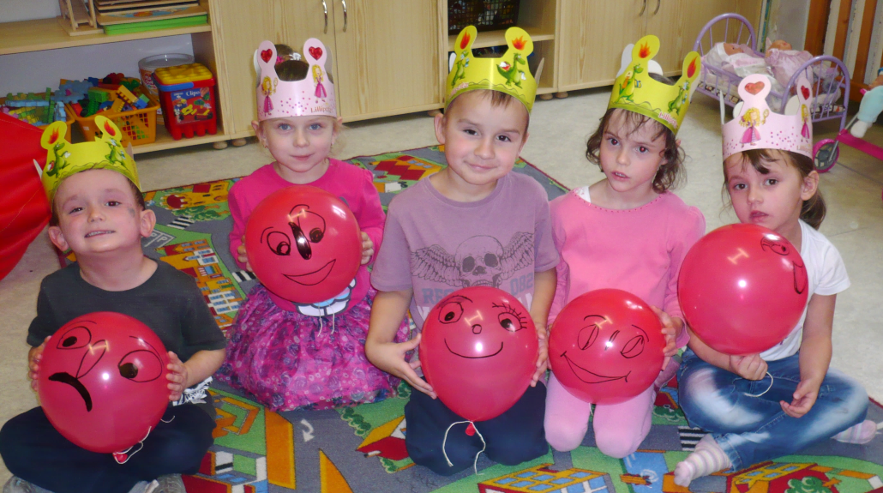
Po ukončení pobytu si děti odvážejí výsledky své práce v MŠ (výkresy, výrobky z papíru a různých materiálů), aby jim byly upomínkou na dobu pobytu v léčebně. Ani zde se nezapomíná na oslavy narozenin, svátků.

POKYNY PRO RODIČE ( ZÁKONNÉ ZÁSTUPCE ) DĚTÍ, KTERÉ NAVŠTĚVUJÍ NAŠI MATEŘSKOU ŠKOLU:

- MŠ je součástí léčebného procesu v lázních a děti ji mohou navštěvovat v době mezi jednotlivými procedurami
- Při příjmu do MŠ odevzdá rodič ( zákonný zástupce ) VSTUPNÍ DOTAZNÍK
- Zákonný zástupce informuje učitelku MŠ o zdravotním stavu a omezení, které dítě má, a které je nutné zohlednit při činnostech v MŠ
- Do MŠ si dítě přinese obuv na přezutí a malou ( zdravou ) svačinku
- Pokud si dítě nepřinese svoje pití, poskytne mu učitelka MŠ pitnou vodu
- V létě si děti přinesou čepici, chránící proti slunečnímu záření, a brýle
- Činnosti v MŠ probíhají dle denního harmonogramu a jsou přizpůsobeny zdravotnímu stavu a věkovým dovednostem dětí
- Zákonní zástupci jsou předem seznámeni s činnostmi a aktivitami, které budou v MŠ probíhat
- Děti, které oslaví v době pobytu svátek nebo narozeniny, dostanou malý dárek a po domluvě se zák. zástupci můžeme uspořádat oslavu v MŠ
- Ze školky si děti odnesou SPOLEČNOU FOTOGRAFII a všechny svoje výtvarné práce
- Na památku si odvážejí ŠKOLNÍ ČASOPIS, který vychází v každém turnusu
- Fotografie i časopis jsou hrazeny z fondu SDRUŽENÍ PRAMÍNEK
- Příspěvky jsou dobrovolné a za každou částku předem DĚKUJEME
- Peníze jsou využívány pouze pro Vaše děti
- Při odchodu vyplní zákonný zástupce krátký dotazník, ve kterém se může vyjádřit k činnostem mateřské školy a práci paní učitelky

Budeme velice rádi, když bude Vaše dítě ve školce spokojené a odveze si ty nejlepší zážitky a vzpomínky…

